Федеральное агентство связи

Сибирский Государственный Университет Телекоммуникаций и Информатики

**Кафедра ТС и ВС Лабораторная работа № 2**

**По дисциплине:**

**Основы системы мобильной связи**



**Выполнил**: Нагорный С.Д.

**Группа**: ИА-131

# **Вариант: 16**

**Проверила**: Дроздова В.Г.

Новосибирск, 2023 г

**Краткие теоретические сведения**

Сигнал, формируемый базовой станцией сети мобильной связи, распространяется в пространстве и затухает пропорционально увеличению расстояния между передатчиком и приемником. Очевидно, что его мощности в какой-то момент (на каком-то удалении от передатчика) станет недостаточно для того, чтобы корректно осуществлять сеанс передачи данных. Предельное расстояние, на котором возможна успешная передача данных между пользователями и базовой станцией называется ***радиусом соты***. Радиус соты зависит от:

* мощности передатчика;
* несущей частоты сигнала;
* коэффициента усиления приёмной и передающей антенн;
* чувствительности приемника;
* величины помех на пути распространения и пр.

**Используемые модели распространения сигнала**

# **Модель UMiNLOS** (Urban Micro Non-Line-of-Sight)

Данная модель также применяется в условиях размещения точек доступа/небольших сот в помещениях (Indoor).

Формула для расчета затуханий имеет вид (2.3):

𝐿() = 26 ∙ 𝑜10(f[ГГц]) + 22.7 + 36.7 ∙ 𝑜10(d[м]), (2.3)

На рисунке 2.1 представлены полученные с помощью описанных выше

моделей распространения сигнала зависимости потерь мощности радиосигнала от расстояния между приемником и передатчиком.

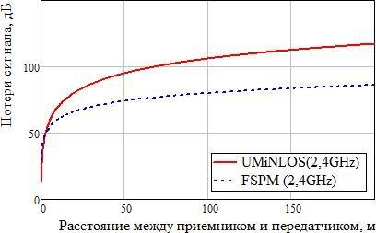

*Рис. 2.1*. Потери мощности радиосигнала в помещении, рассчитанные по моделям UMiNLOS и FSMP.

# **Модель Окумура-Хата** и ее модификация **COST231**

Данная модель распространения сигнала является одной из наиболее часто используемых моделей при проектировании покрытия макросот, например, для сетей LTE. Она применима для сетей, работающих в частотных диапазонах от 150 МГц до 2 ГГц при высоте подвеса антенны базовой станции от 30 до 200 м, высоте антенны мобильного устройства от 1 до 10 м и радиусе соты от 1 до 20 км

Формула для расчета затуханий имеет вид (2.14):

𝐿() = + ∙ 𝑜10() − 13.82 ∙ 𝑜10(ℎ𝑆) − + ∙ 𝑜10() +

, (2.4)

где *f* – это несущая частота сигнала в МГц, *d* – расстояние между приемником и передатчиком в км, ℎ𝑆 – высота подвеса антенны БС, 𝐿𝑢𝑟, , – константы (см.Таблица 2.1).

*Табл. 2.1.* Значения коэффициентов А и В для различных диапазонов частот.

| **Диапазоны частот, МГц** | **А** | **В** |
| --- | --- | --- |
| **150-1500** | 69.55 | 26.16 |
| **1500-2000** | 46.3 | 33.9 |

Параметр *a* зависит от высоты антенны мобильной станции ℎ, от несущей частоты *f*, а также от типа местности (или клаттера) и определяется по формуле (2.5):

(ℎ) =

3.2 ∙ [𝑜10(11.75 ∙ ℎ)]2 − 4.97 для 𝑈 и 𝑈 , (2.5)

[1.1 ∙ 𝑜10()] ∙ ℎ − [1.56 ∙ 𝑜10() − 0.8] для 𝑆𝑈, 𝑈𝐿, 𝑂

где DU –это Dense Urban (плотная городская застройка), U – urban (город), SU – suburban (пригород), RURAL – сельская местность, ROAD – трасса.

# **Модель Walfish-Ikegami**

Данная модель распространения сигнала используется при проектировании покрытия макросот в условиях городской застройки с

«манхэттенской» grid-образной архитектурой (рисунок 2.2). Она применима для сетей, работающих в частотных диапазонах от 800 МГц до 2 ГГц (*частота в МГц в формулах*) при высоте подвеса антенны базовой станции от 4 до 50 м, высоте антенны мобильного устройства от 1 до 3 м и радиусе соты от 30 м до 6 км.

**Задание**

В рамках данной лабораторной работы студентам предлагается рассчитать количество базовых станций, необходимых для обеспечения радиопокрытия заданной площади в среде MathCad/Matlab/Excel/Python (или Octave при отсутствии лицензии на Matlab), сравнить радиус действия в восходящем UL и нисходящем DL каналах.

**Порядок выполнения работы**:

Исходные данные:

* Мощность передатчиков BS: 46 дБм;
* Число секторов на одной BS: 3;
* Мощность передатчика пользовательского терминала UE: 24 дБм;
* Коэффициент усиления антенны BS: 21 дБи;
* Запас мощности сигнала на проникновения сквозь стены: 15 дБ;
* Запас мощности сигнала на интерференцию: 1 дБ;
* Модель распространения сигнала для макросот: COST 231 Hata;
* Модель распространения сигнала для фемто- и микросот: UMiNLOS;
* Диапазон частот: 1.8 ГГц;
* Полоса частот в UL: 10 МГц;
* Полоса частот в DL: 20 МГц;
* Дуплекс UL и DL: FDD;
* Коэффициент шума приемника BS: 2.4 дБ;
* Коэффициент шума приемника пользователя: 6 дБ;
* Требуемое отношение SINR для DL: 2 дБ;
* Требуемое отношение SINR для UL: 4 дБ;
* Число приемо-передающих антенн на BS (MIMO): 2;
* Площадь территории, на которой требуется спроектировать сеть: 100 кв.км;
* Площадь торговых и бизнес центров, где требуется спроектировать сеть на базе микро- и фемтосот: 4 кв.к м;
* Базовые станции с фидерами.

1. Выполните расчет бюджета восходящего канала, используя входные данные и определите уровень максимально допустимых потерь сигнала MAPL_UL.
2. Выполните расчет бюджета нисходящего канала, используя входные данные и определите уровень максимально допустимых потерь сигнала MAPL_DL.
3. Постройте зависимость величины входных потерь радиосигнала от расстояния между приемником и передатчиком по всем трем описанным в п.2.2 моделям. Выберите нужную модель для заданных условий.
4. Определите радиус базовой станции в восходящем и нисходящем каналах. По меньшему из полученных значений рассчитайте площадь одной базовой станции и, исходя из заданной площади, вычислите требуемое количество базовых станций (сайтов), необходимое для обеспечения непрерывного покрытия на этой территории.
5. Составьте отчет. Отчет должен содержать титульный лист, содержание, цель и задачи работы, теоретические сведения, исходные данные, этапы выполнения работы, сопровождаемые скриншотами и графиками, демонстрирующими успешность выполнения, результирующими таблицами, ответы на контрольные вопросы, и заключение и **ссылка в виде QR-кода на репозиторий с кодом (git)**.

# **Контрольные вопросы**

1. Какие модели распространения сигналов используются для расчета радиопокрытия сетей мобильной связи?
2. Какие основные составляющие бюджета восходящего (UL) и нисходящего (DL) каналов в радиосетях?
3. Чем отличается чувствительность приемника базовой станции E и пользовательского терминала UE?
4. Что такое тепловой шум и как он определяется?
5. Что ограничивает радиус соты мобильных сетей в нисходящем и

восходящем каналах?

6) Из чего состоят потери сигнала в антенно-фидерномтрактебазовойстанции BS?

**Выполнение практической работы**

1. Прописываем нужные нам библиотеки:

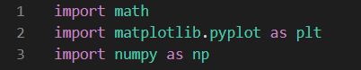

1. Прописываем исходные значения:

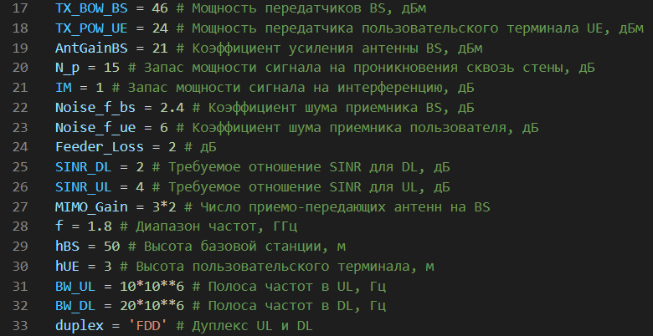

1. Далее выполняем 1 и 2 пункт практической работы. Расчитаем бюджет восходящего и низходящего сигнала (UP & DL Link Budget):

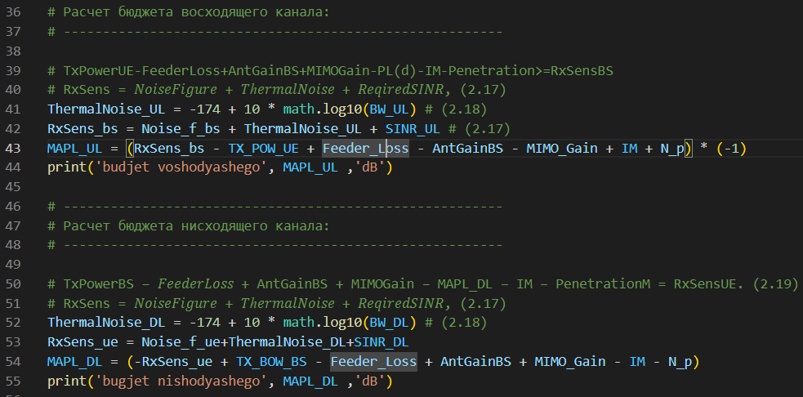

Используем формулы из метод. материалов.

Результатом расчета будет красная и зеленая пунктирная линия на графике:

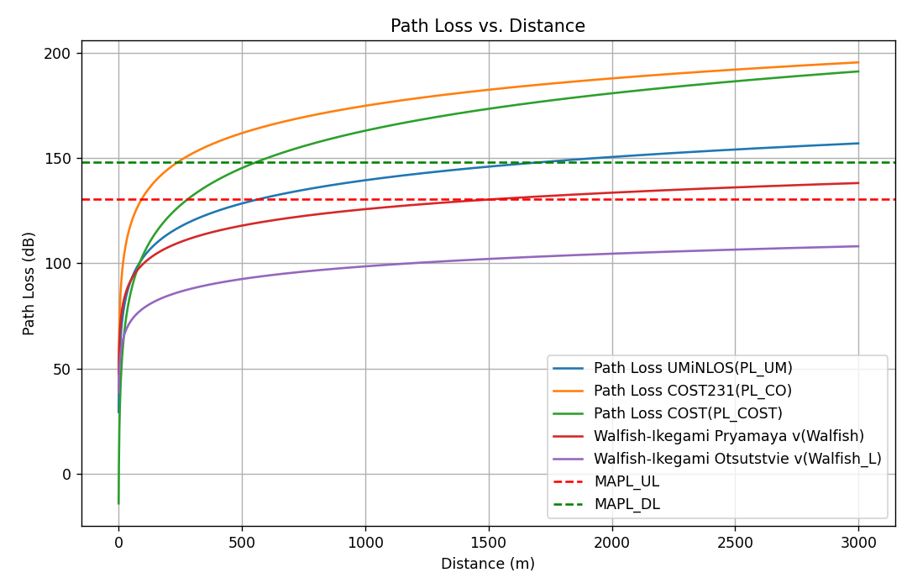



1. Далее выполним 3 и 4 пункты практической работы.

Сначала для модели UMiNLOS:

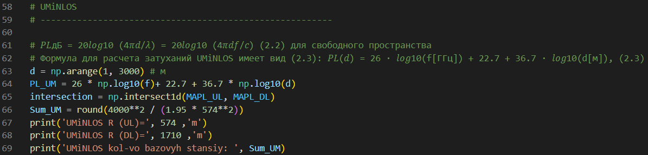

Результатом расчета будет вывод:

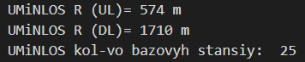

Далее для модели Окумура-Хата (доп. задание COST) и ее модификации COST231:

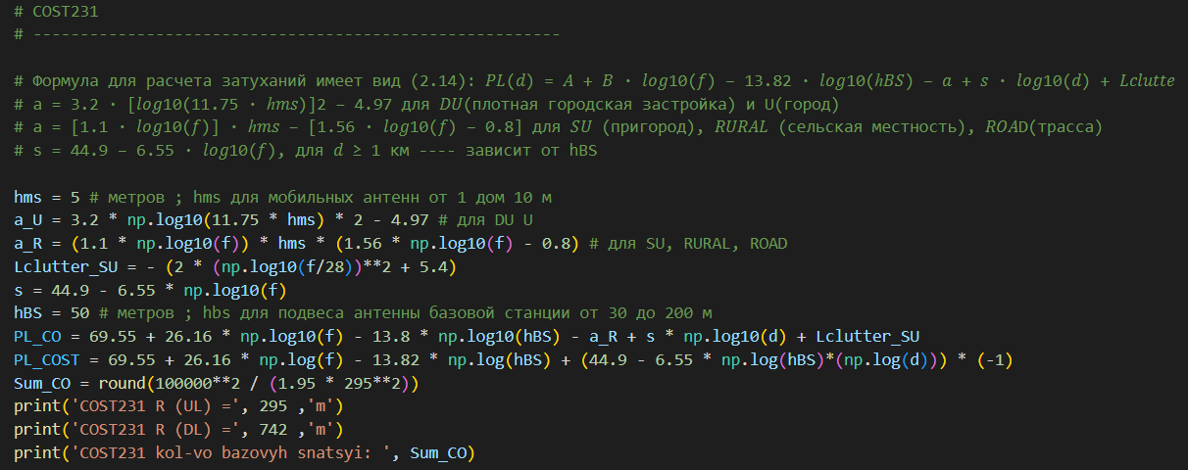

Результатом расчета будет вывод:

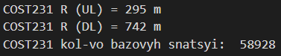

а также график (желтый и зеленый графики):



Далее для модели Walfish-Ikegami (при прямой видимости и непрямой видимости):

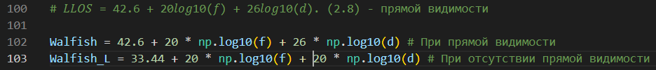

Результатом расчета будет вывод (красный и фиолетовый графики):



Далее идет вывод графика на экран:

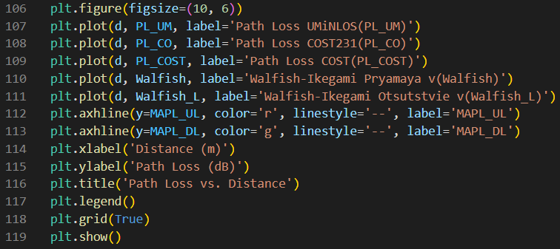

**Вывод**

Я получил представление о том, как проектируется покрытие сетей мобильной связи и, научился рассчитывать радиус действия (радиопокрытие) отдельных базовых станций БС (сот).

**Ответы на контрольные вопросы**

1. Какие модели распространения сигналов используются для расчета радиопокрытия сетей мобильной связи?

Ответ: COST231, Walfish Ikegami, UMiNLOS

1. Какие основные составляющие бюджета восходящего (UL) и нисходящего (DL) каналов в радиосетях?

Ответ: TxPowerUE , FeederLoss, AntGainBS, MIMOGain, PL(d), IM, PenetrationM, RxSensBS

1. Чем отличается чувствительность приемника базовой станции E и пользовательского терминала UE?

Ответ: Е - больший диапазон, UE - меньший диапазон

1. Что такое тепловой шум и как он определяется? Ответ: Колебания частиц из-за тепловой энергии.

Ответ: ThermalNoise = −174 + 10 ∙ 𝑜10()

1. Что ограничивает радиус соты мобильных сетей в нисходящем и

восходящем каналах?

Ответ: Радиус соты мобильной сети ограничен дальностьюраспространения радиосигналов, а также преградами по типу зданий, стен,ландшафтные трудности и тд.

1. Из чего состоят потери сигнала в антенно-фидерномтрактебазовойстанции BS?

Ответ: Потери сигнала в антенно-фидерном тракте базовой станциимогутвозникать из-за различных факторов, таких как излучение, отражение ипоглощение сигнала, а также из-за элементов, включенных в состав антенн.